CONSECUTIVO: |  | FECHA | 31 | 10 | 2016

 | DATOS GENERALES
 | NOMBRES Y APELLIDOS: |  |  |  | DALIA CARREÑO DUEÑAS
 | CORREO ELECTRÓNICO:
 | INSTITUCIÓN DESTINO: |  |  | UNIVERSIDAD BUENOS AIRES
 | CIUDAD DESTINO: |  | BUENOS AIRES |  |  |  | PAÍS DESTINO: |  |  | ARGENTINA
 | OBJETIVO: | Participación como ponente en evento internacional II INTERESCUELAS DE FILOSOFÍA DEL DERECHO Facultad de Derecho Universidad de Buenos Aires
TIPOS DE MOVILIDAD
- MOVILIDAD DE LA COMUNIDAD USTA
ESTUDIANTES |  |  |  |  |  |  |  |  | DOCENTES/DIRECTIVOS/ADMINISTRATIVOS
Curso corto/Entrenamiento |  |  |  |  |  |  |  |  | Conferencista/ponente/organizador de un evento
Misión institucional |  |  |  |  |  |  |  |  | Formación Curso corto/entrenamiento
Ponente u Organizador de evento |  |  |  |  |  |  |  | X | Docencia en programa internacional
Auxiliar de investigación/Miembro semillero |  |  |  |  |  |  |  |  | Estancia doctoral o postdoctoral
Pasantía investigación/Práctica Académica |  |  |  |  |  |  |  |  | Misión/gestión/asesoría externa
Presentación Buenas Prácticas |  |  |  |  |  |  |  |  | Estancia de investigación
 |  |  |  |  |  |  |  |  | Presentación de Buenas Prácticas USTA
- MOVILIDAD EXPERTOS EXTERNOS A LA USTA
Profesor en pregrado o posgrado |  |  |  |  |  |  |  |  | Asesoría Institucional
Conferencista/ponente |  |  |  |  |  |  |  | X | Estancia de Investigación
Cursos cortos /entrenamientos
 | PLAN DE TRABAJO

Participación en el evento II INTERESCUELAS DE FILOSOFÍA DEL DERECHO Facultad de Derecho Universidad de Buenos Aires, durante los días 13 y 14 de octubre de 2016, presenté la ponencia en dinámica de hoja de diálogo, además de tener una buena recepción de la misma, respondí las preguntas y las inquietudes de los demás participantes.

De igual manera hice presencia y comentarios a las intervenciones de los demás participantes.

El resultado de la participación fue significativo por el impacto y los comentarios que hicieron por parte de los demás colegas participantes, es importante estar en el centro teórico de las reflexiones de la filosofía del derecho hoy, como bien lo plantea la UBA.

Contacté al Dr. Ricardo Guibourg Director de la Maestría en Filosofía del Derecho, a quien le planteé la posibilidad de intercambio y actividades en relación con los temas y problemas de la Filosofía del Derecho hoy, se mostró muy receptivo y atento.
 | APORTE A DOCENCIA, INVESTIGACIÓN O PROYECCIÓN SOCIAL

El beneficio mayor es hacer presencia y hacer visibilidad institucional como USTA en este tipo de eventos, en un polo de reflexión de la Filosofía del Derecho a nivel internacional.

A la investigación el aporte se da en términos de establecer diálogos frente a los temas y problemas que se plantean en el pensar del derecho.

A la docencia el aporte se tradujo en lecturas y textos que estoy circulando entre los profesores del módulo introductorio, como referentes teóricos para sus clases.
 | ACTIVIDADES DE COOPERACIÓN
 | Una de las actividades
 | CONTACTOS
 | NOMBRE |  |  |  |  | CORREO ELECTRÓNICO |  |  |  |  | INSTITUCIÓN/CARGO | OBJETIVO DEL CONTACTO
 | Ricardo A. Guibourg |  |  |  |  |  |  |  |  |  | Universidad de Buenos Aires/ Director Maestría en Filosofía del Derecho | Establecer la posibilidad de intercambio de investigación, docencia e investigación interinstitucional.
 | PLAN DE TRANSFERENCIA
 | Posterior a la visita, en la reunión del módulo introductorio se comentó a los docentes los temas y problemas de discusión en Filosofía del Derecho y se compartió el link para poder acceder a las ponencias, también se copió el texto TÛ-TÛ de A. Ross.
 | EVIDENCIAS (ANEXOS)

Anexo certificación de asistencia como ponente al evento, certificado que se subirá al CVLAC y GRUPLAC como producto 2016, participación como ponente en evento Internacional.

Anexo dirección de Revista INTERFOLIO en donde está alojada la hoja de dialogo, o ponencia para el evento.

https://interescuelas.wordpress.com/

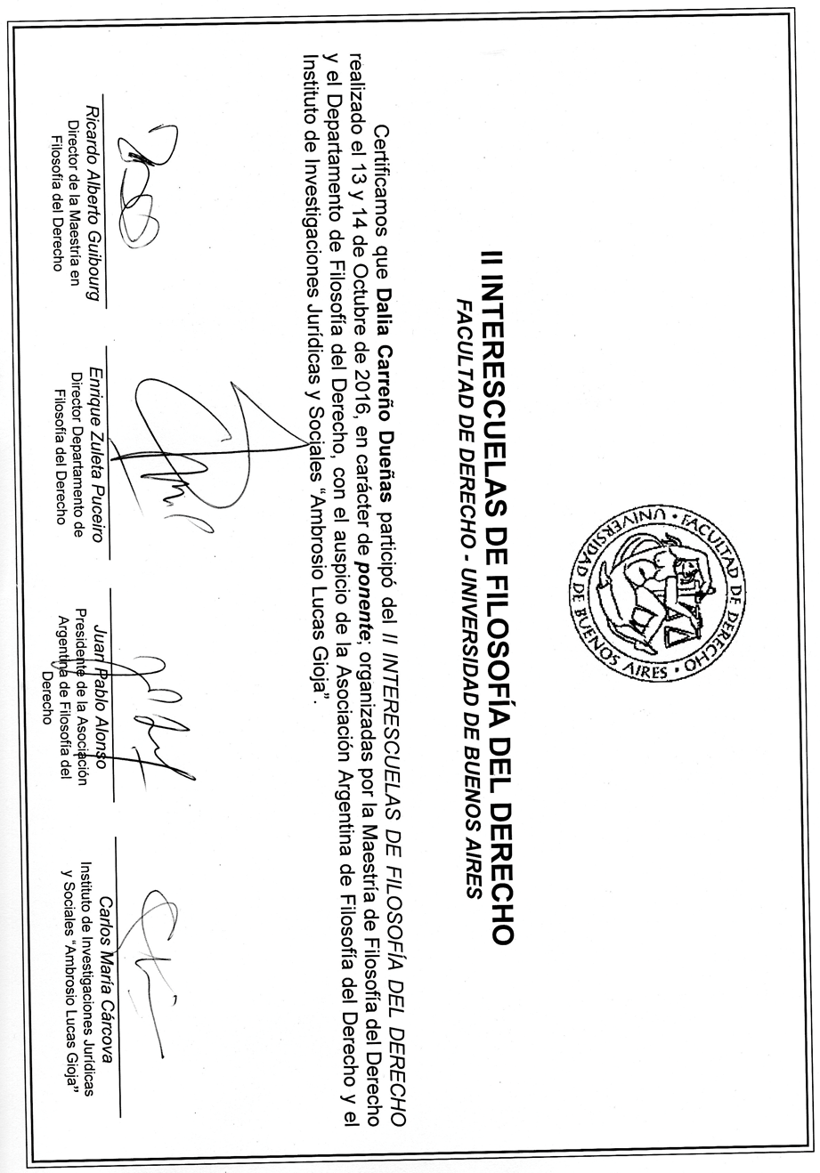

 | IDENTIFICACIÓN DE OPORTUNIDADES DE MEJORA
 | La movibilidad fue exitosa, además de importante y necesaria por la oportunidad de diálogo e intercambio en el campo de la Filosofía del Derecho.

